ÉVALUATIONS COMMUNES http://labolycee.org
CLASSE : Terminale EC : ☐ EC1 ☐ EC2 ☒ EC3 VOIE : ☒ Générale
ENSEIGNEMENT : Enseignement scientifique
DURÉE DE L’ÉPREUVE : --1h-- CALCULATRICE AUTORISÉE : ☒Oui ☐ Non
Exercice 2 : L’origine de la diminution des températures globales sur la période 1945-1975.
Sur 10 points

Depuis 1850, on constate une tendance claire au réchauffement et même une accélération de celui-ci. Cette tendance semble avoir été interrompue entre 1945 et 1975 (cf. document 1). On cherche à expliquer ce qui a pu freiner l’augmentation de la température globale entre 1945 et 1975 alors que, de façon paradoxale, la teneur en CO₂ atmosphérique augmentait. Il s’agit de comprendre le rôle joué par les aérosols soufrés, en particulier le dioxyde de soufre (SO₂).

Document 1 : anomalies des températures globales (référence : année 1850) de 1850 à 2019
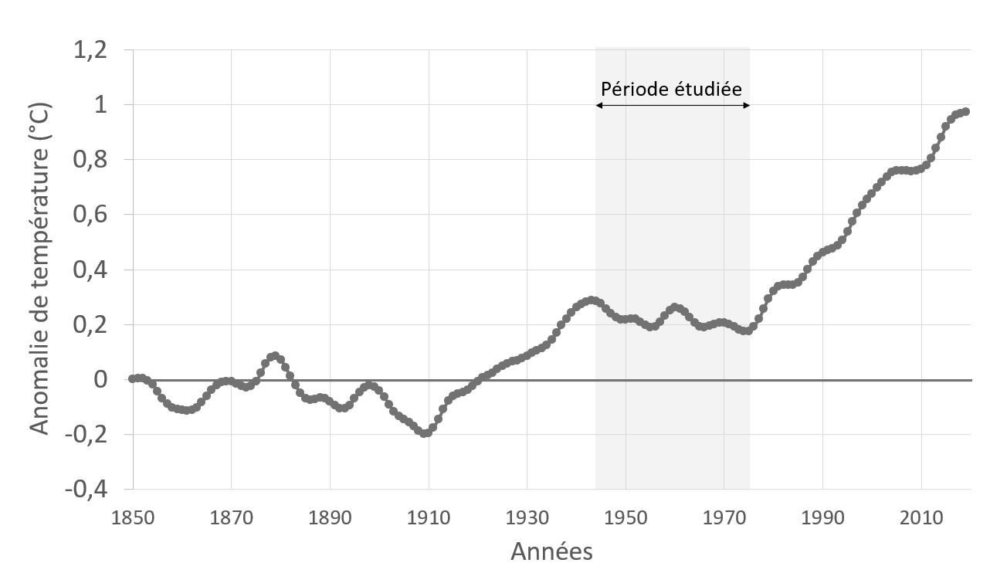

Données issues de la base HadCRUT4 (Met Office Hadley Centre / Climatic Research Unit - University of East Anglia)

Partie 1 : étude de l’effet des aérosols volcaniques sur le forçage radiatif

Bien que plus récent que la période étudiée (1945-1975), le volcan Pinatubo est pris comme modèle d’étude bien documenté afin de comprendre l’effet des aérosols soufrés sur la température globale.

En juin 1991, le mont Pinatubo aux Philippines entra en éruption, faisant plusieurs centaines de victimes et déplaçant plusieurs milliers de personnes. Les scientifiques estimèrent qu’environ 20 millions de tonnes de dioxyde de soufre (SO₂) ont été dispersées dans l’atmosphère, à une trentaine de kilomètres d’altitude. Un mois plus tard, les aérosols avait fait le tour de la planète, induisant une diminution de la température globale de -0,5 °C au cours les deux années suivantes. Ce forçage négatif lié aux aérosols volcaniques qui affectent le climat est très fort mais de courte durée (1 à 2 ans).

Document 2 : effets des aérosols soufrés produits par le volcan Pinatubo en 1991

Environ 20 millions de tonnes de dioxyde de soufre (SO₂) ont été dispersées dans l’atmosphère par l’éruption du volcan Pinatubo, à une trentaine de kilomètres d’altitude.
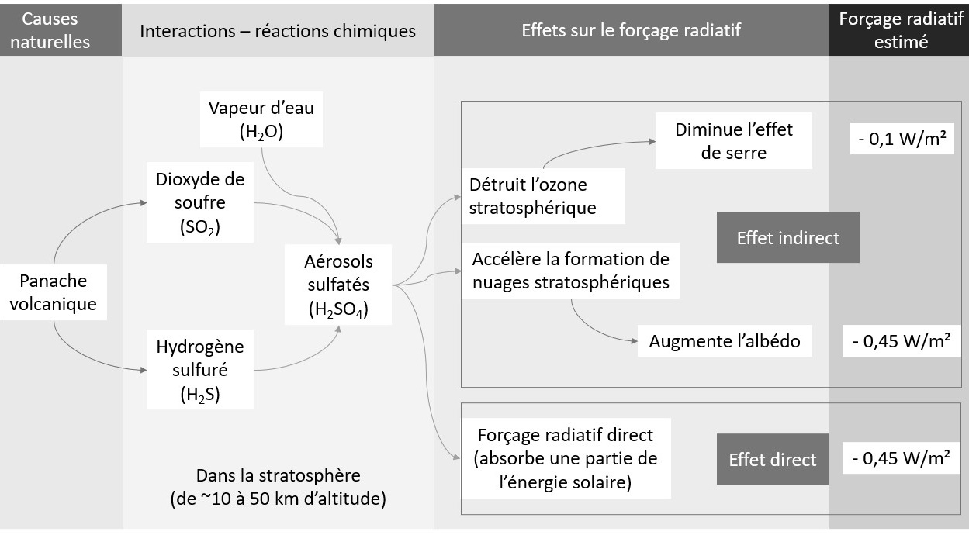
Valeurs du forçage radiatif issu de la table 8.6 du 5ème rapport du GIEC

1- Indiquer la proposition exacte pour chaque question à choix multiple QCM1 et QCM2 ci-dessous : indiquer la lettre correspondant à la proposition exacte sur votre copie.

QCM 1. En quoi l’éruption du volcan Pinatubo a-t-elle perturbé le climat mondial pendant plus de deux ans ?

- L’éruption a provoqué un panache de cendres qui a obscurci le soleil.
- L’éruption du volcan a émis de façon directe un nuage blanc qui a augmenté l’albédo.
- L’éruption a généré l’apparition d’aérosols dans la stratosphère modifiant le forçage radiatif.
- L’éruption a émis beaucoup de CO₂ et de CH₄, deux gaz à effet de serre.

QCM 2. D’après le document 1, l’introduction de dioxyde de soufre SO₂ dans la haute atmosphère provoque :

- Un forçage radiatif négatif engendrant une diminution des températures globales.
- Un forçage radiatif positif engendrant une augmentation des températures globales.
- Un forçage radiatif positif engendrant une diminution des températures globales.
- Un forçage radiatif négatif engendrant une augmentation des températures globales.

Partie 2 : analyse de la période 1945 - 1975

Document 3 : émissions globales de dioxyde de soufre (SO₂) d’origine anthropique par région du monde.
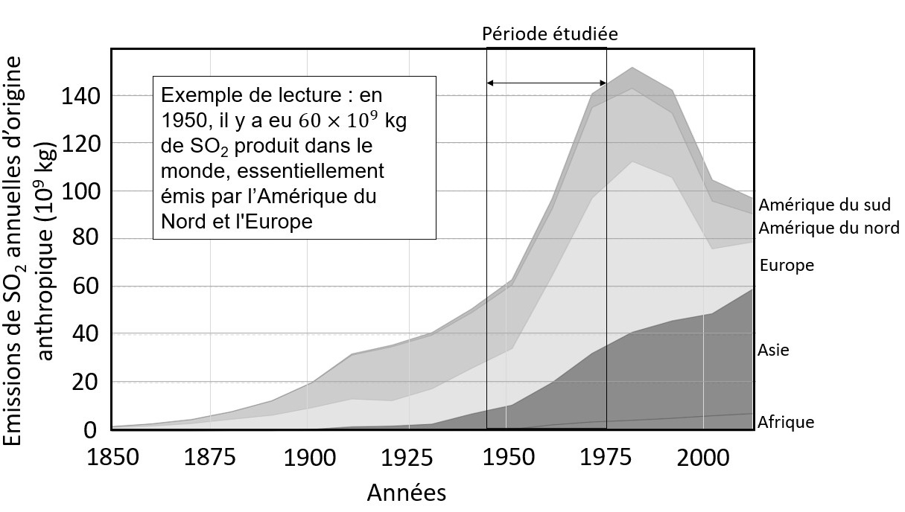

D’après OECD (2014) et Klimont, Z; S J Smith and J Cofala (2013). Environmental Research Letters, 8 (1).

Dans les années 1970, suite à l’augmentation des pluies acides, des législations sévères concernant les industries mirent un frein à la production de composés soufrés en Europe et, dans une moindre mesure, en Amérique du Nord.

2- Comparer la quantité des émissions de dioxyde de soufre du volcan Pinatubo en 1991 (document 2) et celle des émissions de dioxyde de soufre annuelles d’origine anthropique (document 3).

3- Rédiger un texte argumenté proposant une explication possible de l’évolution des températures globales entre 1945 et 1975, à partir de l’exploitation des documents et de vos connaissances.

4- D’après vos connaissances et les documents, proposer une explication de l’augmentation des températures enregistrée de 1975 à nos jours.

